# MEDICIÓN CON CÁMARA TÉRMICA DE MICROCALENTADOR MEDIANTE EL USO DE RASPBERRY PI

***Versión 1.0***

**Elaboró: Paula Catalina Cifuentes Delgado.**

# OBJETIVO

Realizar la medición del cambio de temperatura de un microcalentador mediante el uso de una cámara térmica programada por medio de Raspberry Pi.

# REQUISITOS

Para realizar las mediciones es necesario tener capacitaciones en: utilización de fuentes de voltaje, funcionamiento de la Raspberry Pi y del sistema de medición térmica especializado en el microcalentador.

# REQUISITOS DE SOFTWARE

Ubuntu instalado en la Raspberry Pi.

# PASO A PASO

## EJECUCIÓN DE RASPBERRY PI PARA USAR CÁMARA TÉRMICA

## Diagram, schematic Description automatically generated Figura 1. Guía de conexiones de la Raspberry Pi para la pantalla, teclado, mouse y cámara térmica.

1. Conectar la Raspberry Pi a un enchufe y asegurarse que todas las conexiones estén correctas, así como se muestra en la Figura 1.
2. Esperar que el sistema del dispositivo arranque. Una vez aparezca una vista de escritorio (Figura 2d), el sistema de la cámara térmica ya está listo para usar.

*Nota: El cable es muy sensible, por lo que hay que tener paciencia porque se puede desconectar muy fácil.*

(d)

(c)

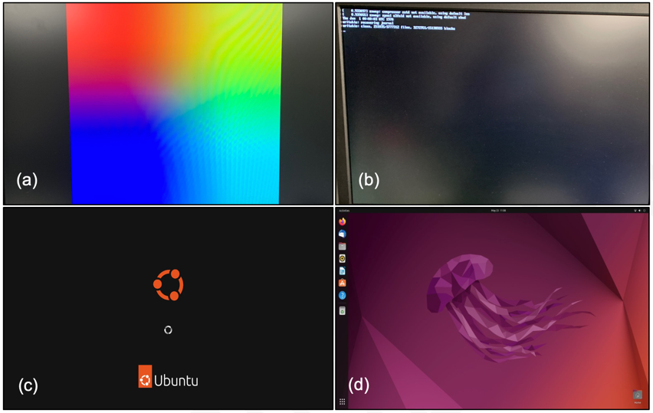  
Figura 2. Orden de displays que aparecen al iniciar la Raspberry Pi, desde la imagen (a) hasta el escritorio mostrado en (d).

1. Se debe abrir el Terminal. Allí hay un código previamente utilizado que se puede llamar utilizando la flecha para arriba del teclado. Dado el caso, es el siguiente texto: *sudo chmod a+rw /dev/i2c-\**

*Sudo: Concede permisos de administrador a la Raspberry (por eso nos pide contraseña).*

*Chmod: Hace referencia a los canales, y dev/i2c es el directorio para acceder al protocolo de comunicación de pines i2C de la Raspberry.*

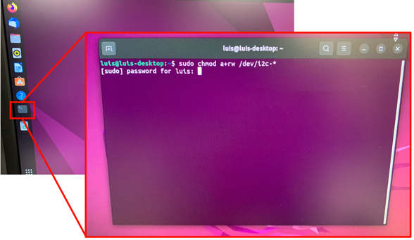  
Figura 3. Terminal y código que se debe poner en él para poder utilizar sin problema la Raspberry Pi.

1. Una vez hecho esto, como se muestra en la Figura 3, se pide una contraseña que es: **Cacao123**. Importante recalcar que la primera letra es mayúscula.

*Nota: No se preocupe si no aparece en pantalla lo que digita, lo importante es que cuando presione enter, en el terminal no salga ningún error.*

1. Después, se minimiza esta pestaña, van a aplicaciones y abren la llamada Thonny, la cual es un entorno para programar con Python que se muestra en la Figura 4. Allí se mostrará un código llamado *P038_CamaraTermica_Microcalentador.py* (se encuentra en el Github del grupo), el cual está programado para funcionar con la configuración de conexiones que ya tiene el Raspberry Pi con la cámara térmica.

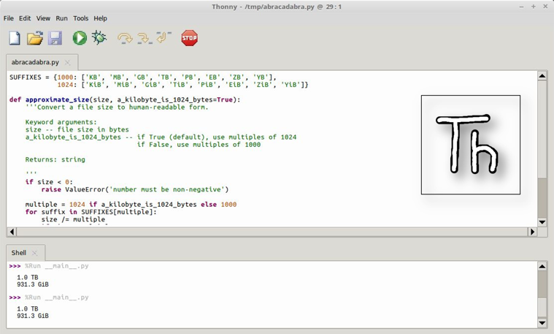  
Figura 4. Ejemplo del entorno de programación Thonny.

1. Se corre el código y allí se activará la cámara térmica para empezar las mediciones de temperatura.
2. Ya se pueden hacer las mediciones de temperatura necesarias. Se debe tener cuidado con la posición de la cámara, pues debe fijarse hacia donde se quiera realizar la medición. Una vez termine de utilizar el dispositivo, cierre el código, apague la Raspberry Pi mediante el símbolo de apagado de la parte superior derecha del escritorio y desconéctela.

*Para tener en cuenta:*

*Como con un ordenador normal, la Raspberry Pi puede entrar en modo reposo. Si es el caso, con sólo mover el mouse o digitar cualquier tecla en el computador puede salir de ese modo y debe digitar la clave que también es Cacao123.*

## USO DE FUENTE DE VOLTAJE PARA EL MICROCALENTADOR

# Figura 5. Fuente de voltaje DC con 3 canales y sus partes.

A 🡪 Display de voltaje y corriente del canal 2.

B 🡪 Switch ON/OFF del output de corriente y voltaje. Si está apagado, la fuente no va a enviar voltaje y corriente a través de las terminales.

C 🡪 Switch de alimentación.

D 🡪 Perillas de ajuste de corriente.

E 🡪 Perillas de ajuste de voltaje.

F 🡪 Terminales de los 3 canales de la fuente de voltaje y el GND. En este caso, los cables están conectados en el canal 2.

* (Verde) Indicador de voltaje constante. (Rojo) Indicador de corriente constante.

1. Para llevar a cabo la medición de temperatura del microcalentador a distintos voltajes, se utilizará sólo el canal 2, así como se muestra en la Figura 5.
2. Antes de empezar a realizar las mediciones de temperatura, se debe conectar correctamente el microcalentador a los cables de la fuente, así como se muestra en la Figura 6.

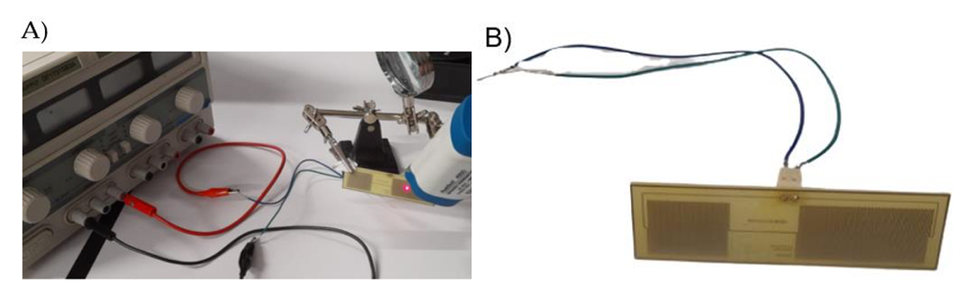  
Figura 6. (A) Cables conectados a la fuente de alimentación y a cada cable del microcalentador. (B) Distribución de cableado para el microcalentador (Fuentes Melo, 2022).

1. Debe posicionar el microcalentador debajo de la cámara térmica y asegurarse que se vea correctamente en la pantalla. Recuerde que la gráfica obtenida de temperatura tiene una barra indicadora no dinámica, por lo que, para obtener una medición exacta, debe posicionar el cursor en el sitio donde desee saber la temperatura. Un ejemplo de esto se observa en la Figura 7.

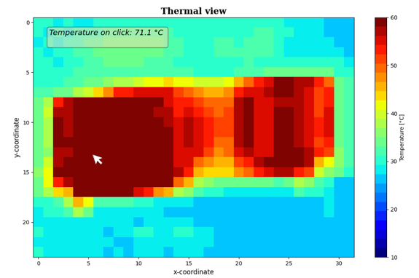  
Figura 7. Gráfica obtenida con el microcalentador a 7 V, en la posición del cursor registró una temperatura de 71.1 ºC (Fuentes Melo, 2022).

1. Para ajustar el voltaje manualmente, debe procurar que siempre el botón mostrado en la Figura 4(*) esté en verde (C.V.) y, si se pone color rojo, debe aumentar la corriente lo suficiente para que vuelva a cambiar para que se pueda modificar el voltaje.
2. En el caso de querer realizar mediciones de temperatura con la cámara térmica en varios voltajes, se recomienda realizar mediciones entre 1-12V con saltos de 0.5V cada 1 min y cada 2 min (Figura 8). Para obtener mediciones más confiables, es bueno realizar tres repeticiones de estas mediciones.

*Tip: Para tener un punto de comparación con la cámara térmica (Raspberry Pi), se pueden realizar las mediciones a la vez con un termómetro infrarrojo.*

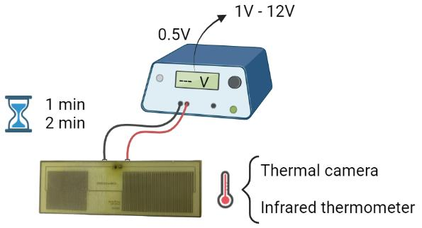Figura 8. Ejemplo de mediciones que se realizaron con el microcalentador (Fuentes Melo, 2022).

# CONTROL DE CAMBIOS

|  |  |  |  |
| --- | --- | --- | --- |
| **DESCRIPCIÓN DEL CAMBIO** | **FECHA** | **VERSIÓN** | **APROBADO POR** |
|  |  |  |  |